
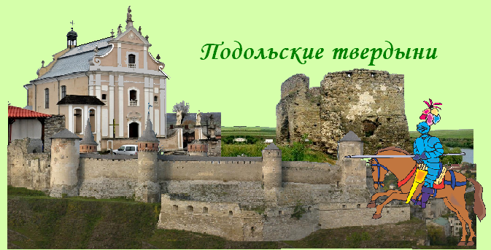
Однодневный тур
Каменец - Подольский – Жванец – Хотин
1 день. Выезд из Киева.
2 день. Прибытие в Каменец-Подольский. Встреча. Завтрак.
- Автобусная экскурсия «Подольское турне»
Жванець. Одинокий бастион над Збручем - место казацкой славы, одной из известнейших битв Богдана Хмельницкого. Осмотр сохранившихся остатков Жванецкого замка.
Хотин. Мощный форпост на грани мусульманского и христианского миров. Здесь строили мечети и церкви, казематы и гарем. Хотинская крепость - съемочная площадка многих известных фильмов.
- Экскурсия по Хотинской крепости. .
Возвращение в Каменец-Подольский. Обед.
- Пешеходная экскурсия «Цветок на камне». Знакомство с достопримечательностями
города: пл. Русский рынок (башня Стефана Батория, Ветренная брама, Троицкая площадь); Армянская площадь (Армянский торговый двор, колокольня и фундаменты армянской церкви св. Николая, «Дом с драконом»); пл. Польский рынок (Ратуша, Доминиканский костел, дворец Потоцких и Чарторыйских, жилой комплекс Каменецкого старосты), здание МВД периода Директории УНР.
- Прогулка-экскурсия по каньону р. Смотрич. Осмотр Новоплановского и Замкового мостов,
фортификационного комплекса Старого города, Крестовоздвиженской церкви.
Посещение музейных объектов:
- Старая крепость.
- Музей археологии (наибольшая коллекция языческих идолов).
- Кафедральный костел Святого Петра и Павла.
Прогулка по сувенирному городку. Ужин. Отъезд группы на вокзал.
3 день. Прибытие в Киев.
Стоимость тура в грн на 1 чел. при группе:
25+2 – 585 + ж/д
35+3 – 555 + ж/д
В стоимость входит:
- Экскурсионное сопровождение.
- Транспортное обслуживание
- Питание трехразовое
В стоимость не входит: ж/д проезд, входные билеты и экскурсионные услуги в музеях.

Пожалуйста, цены перед заказом уточняйте!

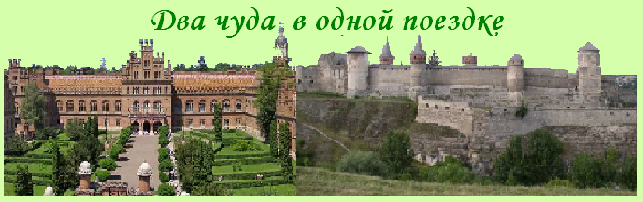
Двухдневный тур
Каменец-Подольский – Бакота - Жванец - Хотин - Черновцы
1 день. Выезд из Киева
2 день. Прибытие в Каменец-Подольский. Встреча. Завтрак.
- Экскурсия по территории Национального парка «Подольские Товтры» .
Бакота — затопленное село, в переводе с древнерусского языка «Бакота» означает желанное, прекрасное место. Посещение Бакотского Михайловского пещерного монастыря.
Возвращение в Каменец-Подольский. Обед, поселение в гостинице.
- Обзорная экскурсия по Старому городу.
Архитектурный ландшафт города: пл. Русский рынок (башня Стефана Батория, Ветреная брама, Троицкая пл.); Армянская площадь (Армянский торговый двор, колокольня, фундамент армянской Николаевской церкви, православная церковь Св. Николая (14 ст.), здание Русского магистрата пл. Польский рынок (Армянский колодец, здание Польского магистрата (Ратуша), Доминиканский костел, дворец Потоцких, дворец Чарторыйских, жилищный комплек Каменецкого старосты, помещение Министерства внутренних дел периода Директории УНР;
- Посещение музейных объектов:
  - музей археологии (наибольшая коллекция языческих идолов)
  - Кафедральный костел Святого Петра и Павла
  - Старая Крепость
- Прогулка по сувенирному городку
- Прогулка по каньону р. Смотрич
Ужин. Свободное время.
3 день. Завтрак в отеле. Выселение. Выезд на экскурсию.
- Жванецкий замок - одинокий бастион над Збручем — место казацкой славы.
- Хотин. Экскурсия по Хотинской крепости
Мощный форпост на грани мусульманского и христианского миров. Мечети и церкви, казематы и гарем. Съемочная площадка ваших любимых фильмов. Обед
- Черновцы. Экскурсия по городу: Колоритный город с австрийской архитектурой, еврейским акцентом, молдавской роскошью. Поражает красотой Черновицкий университет и Черновицкий театр — точная уменьшенная копия Венского театра. Прогулка узкими улочками Черновцов перенесет Вас в Европу 18 ст. Посещение Черновицкого университета.
Ужин. Трансфер группы на вокзал г. Черновцы
4 день. Прибытие в Киев.
Стоимость 2-х дневного тура в грн на 1 чел. при группе:
25+2 – 1285 + ж/д 35+2 – 1195 + ж/д
В стоимость входит:
- Проживание в гостинице «7 дней», 2-3 местные номера – 1 ночь
- Экскурсионное сопровождение.
- Транспортное обслуживание
- Питание трехразовое.
В стоимость не входит: ж/д проезд, входные билеты и экскурсионные услуги в музеях.

Пожалуйста, цены перед заказом уточняйте!

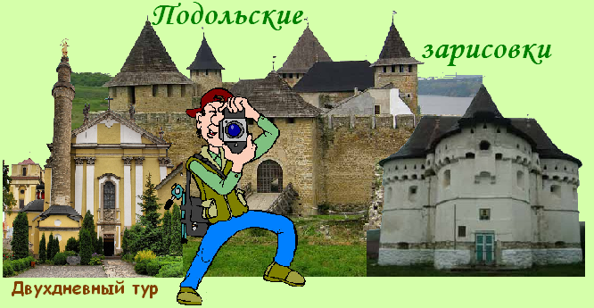
Меджибож – Хмельницкий – Сутковцы – Каменец-Подольский – Жванец - Хотин
1 день. Выезд из Киева экспрессом, 6-30 Прибытие в Хмельницкий, 9-30. Встреча. Завтрак.
- Хмельнцкий. Краткое знакомство с городом.
Автобусная экскурсия «Подольские достопримечательности»
- Меджибож. Осмотр Меджибожского замка, построенного князьями Корятовичами в
14 в. на месте, древнерусского города Меджибож. В отреставрированной части замка открыта музейная экспозиция. Каждый год в августе проходит фестиваль с рыцарскими турнирами.
Возвращение в Хмельницкий. Обед.
Продолжение автобусной экскурсии «Подольские достопримечательности».
- Сутковцы. Осмотр руин замка и Покровской церкови-крепости
Прибытие в Каменец-Подольский. Расселение в гостинице. Ужин. Свободное время.
2 день. Завтрак. Выселение из гостиницы. Выезд на экскурсию.
- Жванец. Осмотр сохранившихся остатков Жванецкого замка.
- Хотин. Экскурсия по Хотинской крепости.
Возвращение в Каменец-Подольский. Обед.
- Каменец-Подольский.
Пешеходная экскурсия по Каменцу-Подольскому «Цветок на камне». Осмотр Новоплановского и Замкового мостов, фортификационного комплекса Старого города, Крестовоздвиженской церкви
Посещение музейных объектов:
  - Старая крепость
  - Музей археологии, осмотр коллекции языческих идолов.
  - Кафедральный костел Святого Петра и Павла.
Ужин. Отъезд группы из Каменца-Подольскогою
3 день. Прибытие в Киев.
Стоимость 2-х дневного тура в грн на 1 чел. при группе:
25+2 – 1285 + ж/д
35+3 – 1195 + ж/д
В стоимость входит:
- Проживание в гостинице -2-3 местные номера – 1 ночь
- Экскурсионное сопровождение.
- Транспортное обслуживание
- Питание трехразовое
В стоимость не входит: ж/д проезд, входные билеты и экскурсионные услуги в музеях.

Пожалуйста, цены перед заказом уточняйте!
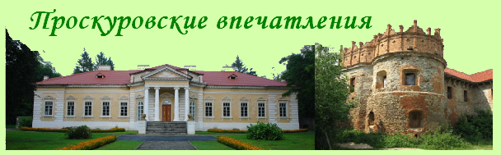 Трехдневный тур
Летичев - Меджибож – Хмельницкий – Каменец-Подольский –
Жванец - Хотин – Староконстантинов – Самчики - Антонины
1 день. Выезд из Киева экспрессом, 6-30 Прибытие в Хмельницкий, 9-30. Встреча. Завтрак.
Автобусная экскурсия «Старинные крепости и старые усадьбы»
Антонины. Экскурсия по усадьбе и городку.
Самчики. Экскурсия по дворцу и парку.
Староконстантинов. Знакомство с городом, посещение замка.
Обед. Возвращение в Хмельницкий. Поселение в гостинице.
- Экскурсия по Хмельницкому (Проскуров)
2 день. Завтрак. Выселение из гостиницы. Выезд на экскурсию.
Автобусная экскурсия «Подольские достопримечательности»
- Летичев. Осмотр Летичевского замка.
- Меджибож. Осмотр Меджибожского замка князьями Корятовичами. В отреставрированной части замка открыта музейная экспозиция.
Возвращение в Хмельницкий. Обед.
- Сутковцы. Осмотр руин замка и Покровской церкови-крепости
Прибытие в Каменец-Подольский. Расселение в гостинице. Ужин. Свободное время.
3 день. Завтрак. Выселение из гостиницы. Выезд на экскурсию.
- Жванец. Осмотр сохранившихся остатков Жванецкого замка.
- Хотин. Экскурсия по Хотинской крепости.
Возвращение в Каменец-Подольский. Обед.
- Пешеходная экскурсия по Каменцу-Подольскому «Цветок на камне». Осмотр Новоплановского и Замкового мостов, фортификационного комплекса Старого города, Крестовоздвиженской церкви
- Посещение музейных объектов:
  - Старая крепость
  - Музей археологии, осмотр коллекции языческих идолов.
  - Кафедральный костел Святого Петра и Павла.
Ужин. Отъезд группы.
4 день. Прибытие в Киев.
Стоимость 3-х дневного тура в грн на 1 чел. при группе:
25+2 – 1890 + ж/д
35+3 – 1780 + ж/д
В стоимость входит:
- Транспортное и экскурсионное обслуживание
- Проживание в гостинице, 2-3 местные номера – 2 ночи
- Питание трехразовое
- Входные билеты.
В стоимость не входит: ж/д проезд, входные билеты и экскурсионные услуги в музеях.

Пожалуйста, цены перед заказом уточняйте!

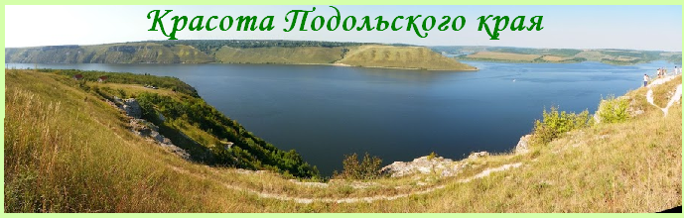
Трехдневный тур
Скала-Подольская – Борщев - Бильче Золотое - Нырков – Черновцы – Жванец – Хотин - Каменец-Подольский
1 день. Выезд из Киева
2 день. Прибытие в Каменец-Подольский. Встреча. Завтрак.
- Скала-Подольская. Впервые упоминается как Скала-над-Збручем в 1210 году. Это
название сохранялось до 1939 г. В 14 в. здесь строится замок. Осмотр сохранившейся пороховой башни, части оборонительных стен, остатков дворца с элементами каменного орнамента.
- Борщов. Осмотр костёла Божьей Матери (18 в.), колокольня которого перестроена из
оборонительной башни замка 17 в., здания «Русский дом», где открыт краеведческий музей. Обед.
- Бильче Золотое. Посещение пещеры Вертеба. Это уникальный геолог. и археолог.
памятник, в которой открыт единственный в Украине подземный музей трипольской культуры.
Переезд в Каменец-Подольский, расселение в гостинице. Ужин
3 день. Завтрак. Выезд на экскурсию.
- Жванец. Одинокий бастион над Збручем - место казацкой славы, одной из известнейших битв Богдана Хмельницкого. Осмотр сохранившихся остатков Жванецкого замка.
- Черновцы. Обзорная экскурсия «Буковинское архитектурное чудо».
Это экскурсионная прогулка по городу, который является одним из самых живописных городов Украины. Город называли «Маленьким Парижем». Черновцы ни в чем не хотели уступать Вене, его тротуары подметали букетами роз, и книжных магазинов было больше, чем кофеен.
Экскурсия по Черновицкому университету. Обед
- Хотин. Мощный форпост на грани мусульманского и христианского миров. Здесь строили
мечети и церкви, казематы и гарем. Хотин - съемочная площадка многих известных фильмов. Экскурсия по Хотинской крепости. Прибытие в Каменец-Подольский. Ужин. Свободное время.
4 день. Завтрак. Выселение из гостиницы. Вещи в камеру хранения.
- Каменец-Подольский.
Пешеходная экскурсия «Цветок на камне».
Посещение музейных объектов:
- Кафедральный костел Святого Петра и Павла
- Старая крепость
- Музей археологии, осмотр коллекции языческих идолов.
- Ратуша (музей инквизиции)
Прогулка по сувенирному городку. Ужин. Трансферт группы на вокзал.
5 день. Прибытие в Киев.
Стоимость 3-х дневного тура в грн на 1 чел. при группе: 25+2 – 1740 + ж/д 35+3 – 1660 + ж/д
В стоимость входит:
- Транспортное обслуживание
- Проживание в гостинице, 2-3 местные номера – 2 ночи
- Экскурсионное сопровождение.
- Питание трехразовое
В стоимость не входит: ж/д проезд, входные билеты и экскурсионные услуги в музеях.

Пожалуйста, цены перед заказом уточняйте!

